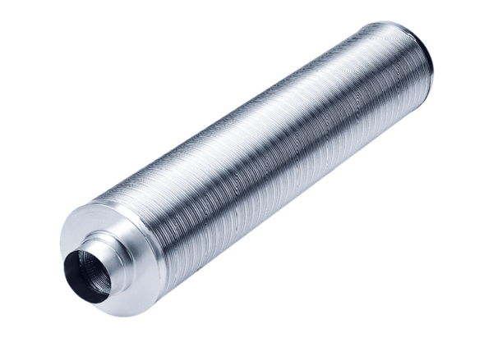Silencieux tubulaire RSR 40/50Unité de conditionnement : 1 pièceGamme: C
Numéro de référence : 0092.0336Fabricant : MAICO

